苏州大学实验报告
院、系 | 计算机科学与技术 |  |  | 年级专业 | 17计算机类 |  | 姓名 | 李林钦 | 学号 | 1727405010
课程名称 |  | Java程序设计 |  |  |  |  |  |  | 成绩
指导教师 |  | 贡正仙 | 同组实验者 |  |  | 无 |  | 实验日期 | 2019.4.28

实 验 名 称 | 实验四 抽象类和接口

- 实验目的
- 掌握抽象类、接口的定义和使用
- 理解抽象类、接口和模式设计的关联
- 理解面向接口编程的核心接口回调
- 理解接口回调与多态

- 实验内容和结果
  - 验证性实验
- 抽象类
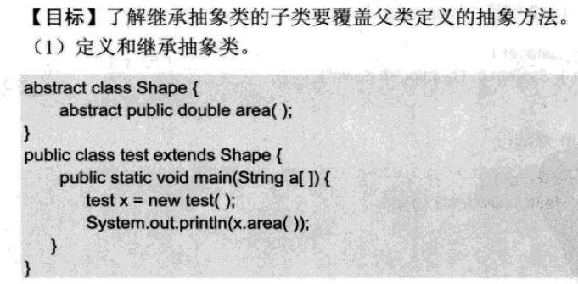
对程序编译，进行错误分析

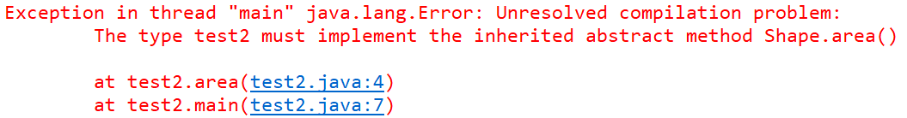
分析：test继承了Shape抽象类却没有覆盖其中的抽象方法area，因此报错

（2）在test类实现area（）方法，重新编译运行
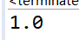
分析：这里我实现了方法并返回1，从而使程序得以运行

2. 接口
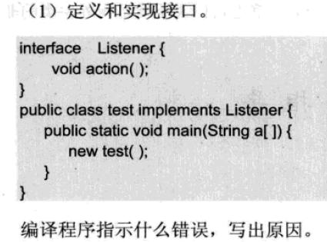

分析：编译器指出test类没有完成抽象类Listener的action方法，因为接口中有抽象类没有被实现。

（2）test类中增加如下方法：
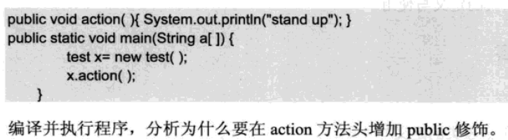
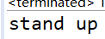
分析：因为接口Listener中的action方法的访问控制是public，继承的类覆盖的方法访问权限不能降低。
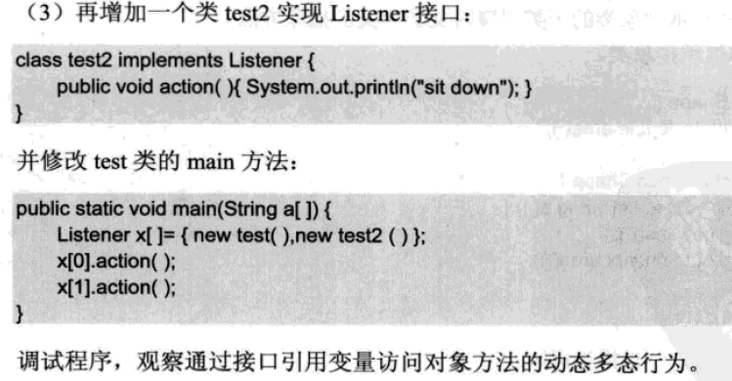
注意在此例子中，接口Listener被当作某种类型来使用，即把X数组的每个元素看作是类型Listener的元素，但实际是实现类Listener接口的所有类对象都可以放到X数组里。 下面看一个在方法参数里使用接口的情景。

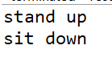
分析：test和test2分别实现了Listener接口，x[0]和x[1]分别调用了test和test2的action方法，实现了多态

（4）在方法参数里使用接口
给test类增加一个方法add,
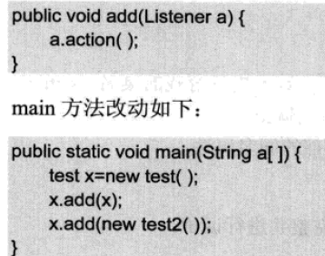
观察输出结果
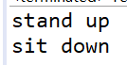
分析：这里在方法参数里面使用接口，从而达到了多态的效果。

3.2自测题
题1：理解接口示例，并按要求编程。
///定义接口
interface Fight{
void fight();
}
//肥肥和瘦瘦去实现这个接口
class FatFat implements Fight{
public void fight(){
System.out.println("FatFat 打人很痛!");
}
}
class ThinThin implements Fight{
public void fight(){
System.out.println("ThinThin 打人一点都不痛！！哈哈。");
}
}
请编写测试类，要求如下：
（1）使用FatFat和ThinThin这两个对象，然后都去执行fight，但是你可能不到运行时就不会知道是具体的那个类的对象，这是你就感谢他们都实现了Fight接口，你可以向上转型，然后通过运行时的多态产生你想要的行为。
（2）定义一个方法void f(Fight i); 如果c是实现了Fight接口的其中一个类，那么你就可以这样使用这个方法：f(c); 你不需要知道c究竟是什么对象（不管是FatFat还是ThinThin），你都可以得到你想要的fight动作。
核心代码：
public class FightTest {
public void f(Fight i) {
i.fight();
}
public static void main(String[] args) {
Fight fat = new FatFat();
fat.fight();
Fight thin = new ThinThin();
thin.fight();
FatFat fat2 = new FatFat();
ThinThin thin2 = new ThinThin();
FightTest fightTest = new FightTest();
fightTest.f(fat2);
fightTest.f(thin2);
}

}

运行结果：
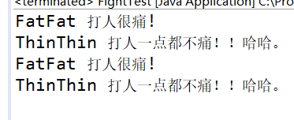

结果分析：
由于FatFat和ThinThin都实现了Fight接口，所以当他们向上转型是都可以在运行时产生多态，而函数f也是同样的利用实现接口的类实现多态。

题2：编程要求如下：
（1）定义一个接口Sortable，包括一个抽象方法int Compare( Sortable s)，表示需要进行比较大小，返回大于0则表示大于s的某个比较属性, 等于0表示等于s的某个比较属性，小于0表示小于s的某个比较属性。
interface Sortable{
int compare(Sortable s);
}

（2）定义一个类Student，要求实现此接口，必须重写接口中的抽象方法。Student类中包括score属性，score属性用于表示成绩，重写public String toString()方法，在比较大小时按照成绩的高低比较。
class Student implements Sortable{
int score;
public Student(int score) {
this.score = score;
}
public int compare(Sortable s) {
Student stu = (Student)s;
return score - stu.score;
}
public String toString() {
return ""+score;
}
}

（3）定义一个类Rectangle，要求实现此接口，必须重写接口中的抽象方法。Rectange类中包括length，width属性，同时包括相应的构造方法，int area()，重写public String toString()方法；在比较大小时按照面积的大小进行比较。
class Rectangle implements Sortable{
int length;
int width;
public Rectangle(int length,int width) {
this.length = length;
this.width = width;
}
public int area() {
return length * width;
}
@Override
public int compare(Sortable s) {
Rectangle rectangle = (Rectangle)s;
return area() - rectangle.area();
}
public String toString() {
- return ""+area();
}
}

（4）定义一个Sort类，其中定义方法public static void SelectSort(Sortable [] a)按照选择方法进行降序或升序排序（提示：大于和小于的返回值调换一下）。
class Sort{
public static void SelectSort(Sortable []a) {
Sortable temp;
for(int i = 0;i < a.length - 1; i++) {
for(int j = i + 1; j < a.length; j++) {
if(a[i].compare(a[j]) > 0) {
temp = a[i];
a[i] = a[j];
a[j] = temp;
}
}
}
}
}

（5） 定义一个TestSort类，测试以上定义的类，测试类的代码如下：
public class TestSort{
TestSort(){
Student[] s=new Student[5];
for(int i=0;i<s.length;i++){
s[i]=new Student((int)(Math.random()*100));
}
Sort.SelectSort(s);
System.out.println("下面是按升序输出学生成绩");
for(int i=0;i<s.length;i++){
System.out.println(s[i]);
}

Rectangle[] ss=new Rectangle[5];
for(int i=0;i<ss.length;i++){
ss[i]=new Rectangle((int)(Math.random()*100),(int)(Math.random()*100));
}
Sort.SelectSort(ss);
System.out.println("下面是按升序输出矩形面积");
for(int i=0;i<ss.length;i++){
System.out.println(ss[i]);
}
}

public static void main(String[] arg){
new TestSort();
}
}
请根据测试类，实现（1）-（4）中的所有类。

运行结果：
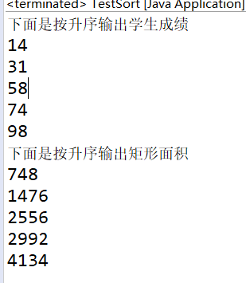

结果分析：
这里运用接口来进行排序，排序采用了冒泡排序，其中若要能实现按降序排序，只需将compare的结果取相反数即可。

- 实验总结
通过本次实验，我掌握了抽象类、接口的定义和使用，理解了抽象类、接口和模式设计的关联，理解了面向接口编程的核心接口回调，理解了接口回调与多态

